Pedro Marcos Plaza
Andrés Sánchez de Ágreda

13 DE OCTUBRE DE 2025

Práctica 2
Análisis básico de voz y diseño de un vocoder LP

ÍNDICE
1. INTRODUCCIÓN 1
2. Análisis básico de voz 1
2.1. Grabar una vocal y una consonante en sendos ficheros WAV. Representarlos e identificar sus frecuencias. Representar la energía de ambas señales usando espectrogramas. 1
2.2 Grabar una frase corta en un fichero WAV y hacer un análisis de la misma tanto en el dominio temporal como en el de la frecuencia con un espectrograma. 4

Intrducción
En esta práctica se aborda el análisis y síntesis de señales de voz mediante un vocoder lineal predictivo (LP). El objetivo principal es comprender los fundamentos del modelo de producción del habla y cómo este puede ser aproximado mediante técnicas de predicción lineal, que permiten representar y reconstruir la voz humana de forma eficiente.
La práctica se estructura en varios apartados progresivos:
- En primer lugar, se realiza un análisis básico de voz (Apartado A), estudiando las diferencias entre una vocal y una consonante en el dominio temporal y frecuencial.
- A continuación (Apartado B), se analiza una frase completa, observando su estructura temporal, energética y su representación espectral.
- En los apartados siguientes (C–E), se desarrolla el diseño del vocoder LP propiamente dicho.
  - Se representa la autocorrelación de distintos tipos de sonidos (vocal, consonante y frase) para estudiar su periodicidad.
  - Se calculan los coeficientes del predictor lineal (LP) que permiten modelar el tracto vocal y estimar la envolvente espectral.
  - Se realiza la etapa de análisis, donde la señal original se descompone en sus parámetros LP (residuo excitador y coeficientes del filtro).
  - Posteriormente, se implementa la etapa de síntesis, reconstruyendo la señal de voz a partir de dichos parámetros.
  - Finalmente, se compara la señal original con la sintetizada, evaluando el error y la fidelidad del modelo.
A través de este proceso, el estudiante adquiere una visión práctica del funcionamiento de los vocoderes basados en análisis-síntesis LP, empleados en compresión de voz, reconocimiento del habla y codificación digital. Además, se refuerzan conceptos clave de procesamiento de señales como la autocorrelación, la estimación espectral y el modelado de sistemas mediante filtros.

Análisis básico de voz
En este apartado se analizan dos grabaciones de voz: una vocal sostenida y una consonante, almacenadas en los archivos vocal.wav y consonante.wav.
El objetivo es observar las diferencias entre ambos sonidos en el dominio temporal y frecuencial, así como estimar sus características acústicas más relevantes (frecuencia fundamental, energía y espectro).

Grabar una vocal y una consonante en sendos ficheros WAV. Representarlos e identificar sus frecuencias. Representar la energía de ambas señales usando espectrogramas.

Representación temporal
A continuación, se muestran las señales en el dominio temporal para la vocal y la consonante:
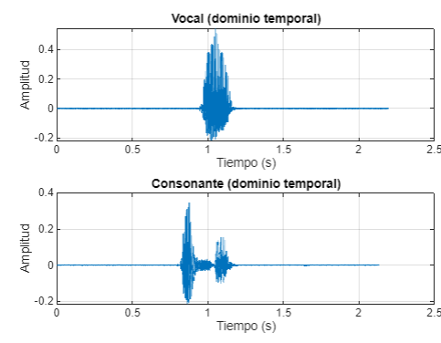
Respecto a estas gráficas se pueden realizar dos observaciones:
Ilustración 1: Representación en el tiempo de ambas señales
    - La vocal presenta una forma periódica y estable durante la emisión, típica de un sonido sonoro y sostenido.
    - La consonante, en cambio, muestra una energía concentrada y de corta duración, con una forma más irregular y ruidosa, característica de los sonidos sordos o fricativos.

Frecuencia Fundamental
La frecuencia fundamental de la vocal se estimó mediante el método de autocorrelación, obteniéndose:
F₀ estimada (vocal): 112.1 Hz
Este valor es coherente con una voz masculina de tono medio.
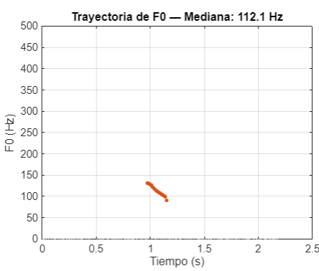
La siguiente figura muestra la trayectoria temporal de F₀:
Ilustración 2: trayectoria de F0 para ambos audios

Análisis espectral
En la siguiente figura se representa el espectro de magnitud de la vocal (segmento central).
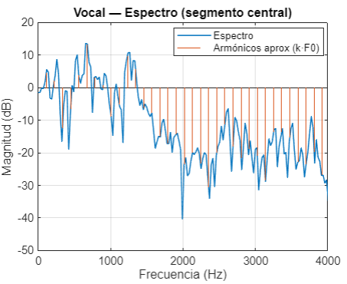
Se observan armónicos bien definidos, separados aproximadamente por la frecuencia F₀ ≈ 112 Hz, lo que confirma su carácter periódico y sonoro.
Ilustración 3: Representación del espectro de la vocal
Por otro lado, la consonante presenta un espectro con energía más dispersa, sin estructura armónica.
Se calcularon dos parámetros descriptivos:
Centroide espectral: indica la “brillantez” del sonido (frecuencias dominantes).
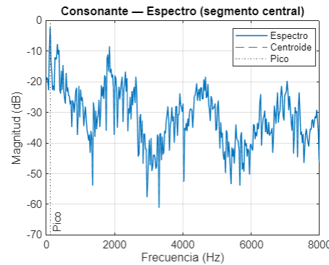
Pico dominante: frecuencia con mayor energía.
Ilustración 4: Espectro de la consonante

Espectrogramas
Los espectrogramas muestran la distribución de energía en el tiempo y la frecuencia:

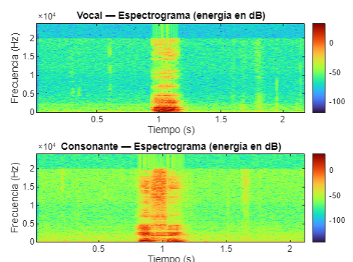
Ilustración 5: Espectrogramas de ambas señales
En la vocal se puede observar como la energía se concentra en bandas horizontales sobre la frecuencia, representando los armónicos de la letra. Por otro lado, en la consonante se observa una distribución de energía más heterogénea, con mayor densidad en las altas frecuencias

Medidas numéricas complementarias
Para complementar el análisis temporal y espectral, se calcularon métricas cuantitativas sobre la vocal y la consonante:
Energía y duración. La vocal presenta mayor energía media (–30.77 dBFS) que la consonante (–34.26 dBFS), con duraciones similares (2.20 s y 2.13 s, respectivamente).
Estructura espectral. En la vocal, la envolvente espectral muestra un pico principal F1 ≈ 609 Hz con ancho de banda (–3 dB) ≈ 258 Hz, consistente con un sonido sonoro con resonancias (formantes).
“Brillo” espectral. El centroide de la vocal es 827 Hz, mientras que en la consonante alcanza 8601 Hz, reflejando su carácter fricativo/ruidoso con energía dominante en altas frecuencias.
Pitch (de la sección previa). La vocal presenta F₀ ≈ 112.1 Hz, con armónicos regulares, frente a la consonante sin F₀ definida.
Señal | Duración (s) | Energía (dBFS) | Centroide (Hz) | BW –3 dB (Hz)
Vocal | 2.20 | –30.77 | 827 | 258
Consonante | 2.13 | –34.26 | 8601 | —

Grabar una frase corta en un fichero WAV y hacer un análisis de la misma tanto en el dominio temporal como en el de la frecuencia con un espectrograma.
En este apartado se analiza una frase corta grabada y almacenada en el archivo frase.wav, con el objetivo de estudiar su comportamiento temporal y espectral.
El propósito es observar cómo se distribuyen la energía, la sonoridad y la frecuencia fundamental (F₀) a lo largo de una secuencia de habla natural, en comparación con los sonidos aislados del apartado A.

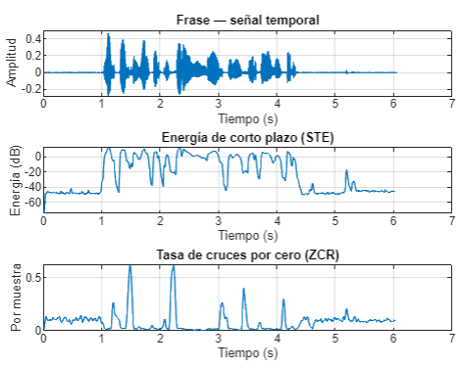
Representación temporal y energía
Ilustración 6: señal temporal, energia y ZCR de la frase
En la primera imagen se puede observar una sucesión de sílabas con pausas intermedias claramente visibles, en la segunda se observa como la energía a corto plazo presenta picos en las vocales y valores bajos en los silencios. La ZCR aumenta en las zonas ruidosas y disminuye en las vocales.

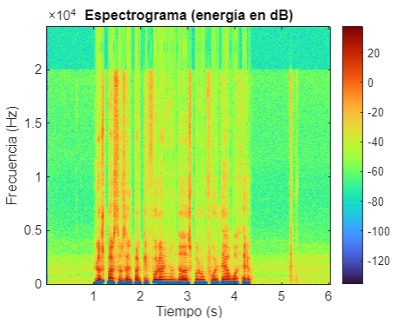
Espectrograma
Ilustración 7: Espectrograma de la frase
El espectrograma representa la energía de la señal en función del tiempo y la frecuencia.
Se aprecian bandas horizontales correspondientes a los formantes de las vocales, separadas aproximadamente según la frecuencia fundamental media F₀ ≈ 119.7 Hz, coherente con una voz masculina.
Las consonantes fricativas se observan como zonas difusas con energía en altas frecuencias, mientras que las vocales muestran concentraciones claras en bajas y medias frecuencias.

Estimación de F0
Durante los intervalos sonoros, la frecuencia fundamental se mantuvo estable en torno a F₀ ≈ 119.7 Hz, lo que indica una pronunciación natural y continua.
La estimación se obtuvo mediante autocorrelación sobre ventanas de 30 ms con solape del 66 %.

Conclusiones del apartado
La energía y la ZCR permiten localizar sílabas y distinguir sonido de silencio. El espectrograma permite distinguir entre vocales y consonantes, este análisis nos servirá de base para la elaboración del vocoder de los siguientes apartados.

